МІНІСТЕРСТВО ОСВІТИ І НАУКИ УКРАЇНИ

СУМСЬКИЙ ДЕРЖАВНИЙ УНІВЕРСИТЕТ

КАФЕДРА ІНФОРМАЦІЙНИХ ТЕХНОЛОГІЙ

**ЗВІТ**

**ПРО ВИКОНАННЯ ПРАКТИЧНОЇ РОБОТИ №7**

з дисципліни «Програмування мовою Python»

на тему «**Робота з файлами**»

Виконав студент групи КН-45-5

Письмак А.Ю

Перевірила [Кузнєцов Е. Г](https://mix.sumdu.edu.ua/info/userinfo/kuznetsov)

Варіант 13

Суми 2025

**Завдання 1**

1. **Постановка задачі**

Розробити програму, яка: а) створює текстовий файл TF16_1 із символьних рядків різної довжини, слова в яких розділені пробілами і розділовими знаками; б) читає вміст файла TF16_1, знаходить слова, які розпочинаються голосною літерою, і записує кожне в окремий рядок файла TF16_2; в) читає вміст файла TF16_2 і друкує його по рядках.

1. **Текст програми**

# Письмак Архип Юрійович КН-45-5(13 варіант)

# Завдання 7. Робота з текстовими файлами.

import re

VOWELS = 'АЕЄИІЇОУЮЯаеєиіїоуюя'

FILE1 = 'TF16_1.txt'

FILE2 = 'TF16_2.txt'

def task_a_create_file1():

# Створює текстовий файл TF16_1 із символьних рядків різної довжини.

print(f"--- 1. Створення файлу {FILE1} ---")

content = (

"Осінь прийшла у наше місто. Яблука достигли!\n"

"Це просто якийсь текст, але він має бути корисним.\n"

"Україна - чудова країна! І ми всі її любимо.\n"

"Еней був парубок моторний... І хлопець хоч куди козак."

)

try:

with open(FILE1, 'w', encoding='utf-8') as f:

f.write(content)

print(f"Файл {FILE1} успішно створено.")

print("Його вміст:")

print("="*20)

print(content)

print("="*20)

except IOError as e:

print(f"Помилка при записі у файл {FILE1}: {e}")

def task_b_process_to_file2():

# Читає TF16_1, знаходить слова на голосну літеру і записує кожне в окремий рядок файла TF16_2.

print(f"\n--- 2. Обробка {FILE1} та створення {FILE2} ---")

vowel_words = []

try:

with open(FILE1, 'r', encoding='utf-8') as f_in:

content = f_in.read()

words = re.findall(r'\w+', content)

print(f"Знайдено всі слова: {words}")

for word in words:

if word and word[0] in VOWELS:

vowel_words.append(word)

print(f"Слова, що починаються на голосну: {vowel_words}")

with open(FILE2, 'w', encoding='utf-8') as f_out:

for v_word in vowel_words:

f_out.write(v_word + '\n')

print(f"Файл {FILE2} успішно створено.")

except FileNotFoundError:

print(f"Помилка: Файл {FILE1} не знайдено.")

except IOError as e:

print(f"Помилка читання/запису: {e}")

return bool(vowel_words)

def task_c_print_file2():

# Читає вміст файла TF16_2 і друкує його по рядках.

print(f"\n--- 3. Читання вмісту файлу {FILE2} ---")

try:

with open(FILE2, 'r', encoding='utf-8') as f:

lines = f.readlines()

if not lines:

print(f"Файл {FILE2} порожній (не знайдено слів на голосну).")

return

print(f"Вміст файлу {FILE2} (по рядках):")

for line in lines:

print(line.strip())

except FileNotFoundError:

print(f"Помилка: Файл {FILE2} не знайдено. (Можливо, крок 2 не вдався)")

except IOError as e:

print(f"Помилка при читанні файлу {FILE2}: {e}")

def main():

task_a_create_file1()

task_b_process_to_file2()

task_c_print_file2()

if __name__ == "__main__":

main()

1. **Приклад роботи програми**

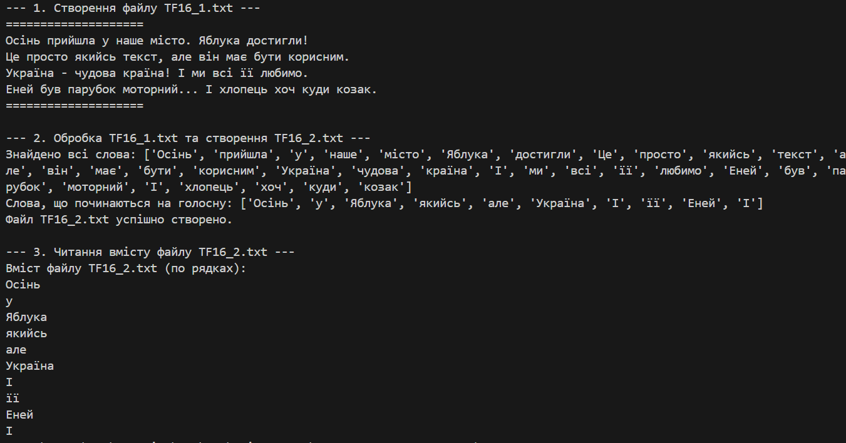**4.Вміст першого файла**

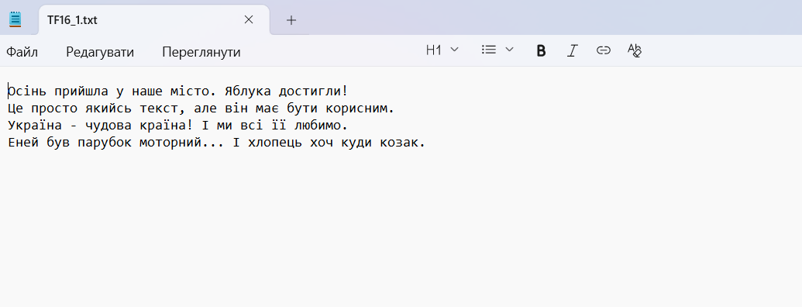

1. **Вміст другого файла**

